Дисциплина: Основы технического черчения
Преподаватель: Портнягин И.Н. ГРУППА: М-12
Дата: 17.11.21
Время выполнения 2 часа
Практические занятия №7
Чертёж детали с нанесением разреза,
сечения.

Задание: На формате А4 построить чертежи деталей с указанной резьбой, выполнить обводку, нанести размеры деталей. (эскиз в раб. тетради)
Порядок выполнения задания:
1. Выполнить чертежи на горизонтальных форматах А4. Вычертить внутренние рамки и штампы основных надписей.
2. Разделить рамку формата на четыре равные части и подписать номера в верхнем углу.
3. В каждой части формата выполнить построение деталей (по рисунку детали) с указанной резьбой. Выполнить обводку на месте резьбы.
4. Выполните выносные и размерные линии, проставьте размеры.
5. Заполнить основные надписи. Детали назвать «Резьба», материал не указывать. Масштаб 2:1.

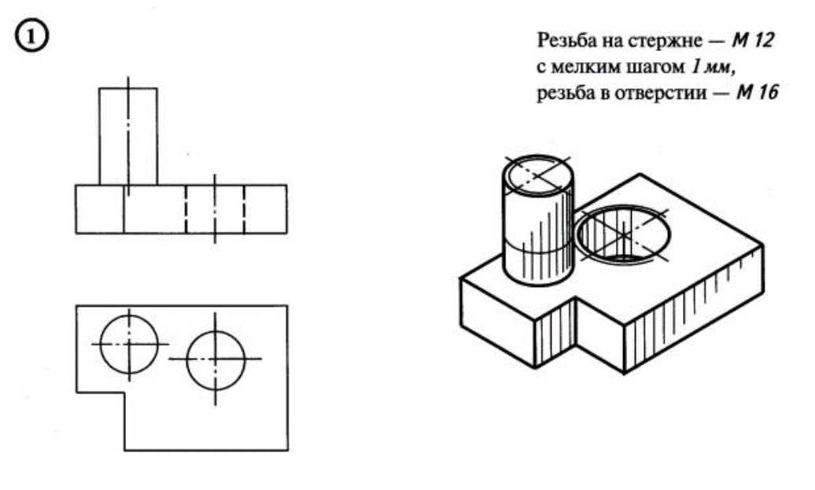
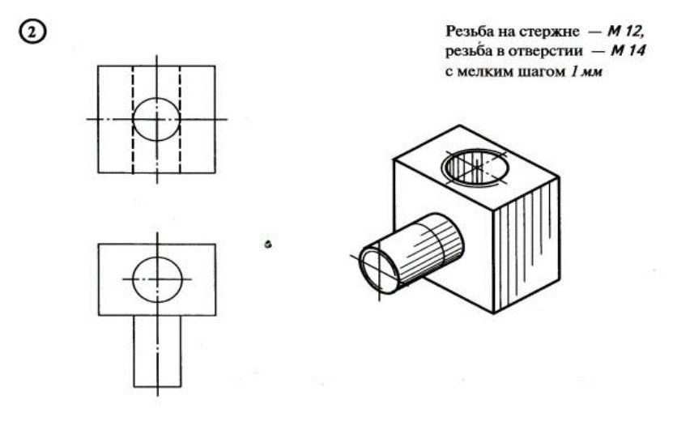

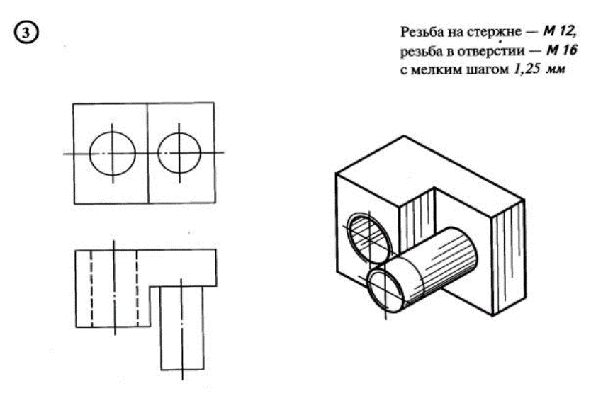
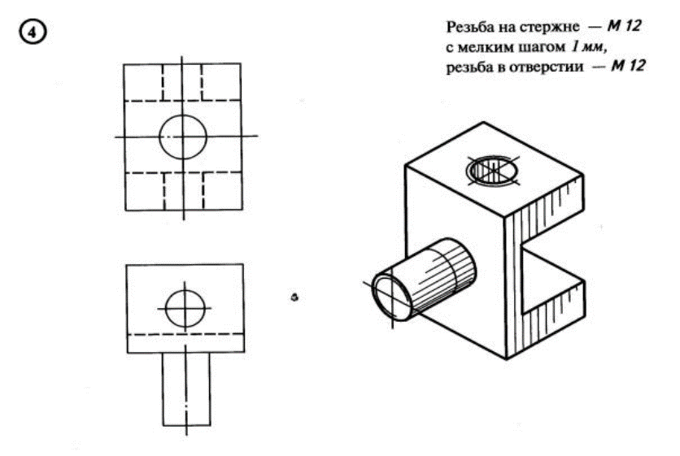

Выполненное задание присылать на почту: portnyagin.ilia@internet.ru

